EXERCÍCIOS RESOLVIDOS
ÂNGULOS COMPLEMENTARES,SUPLEMENTARES E BISSETRIZ

1.Determine as incógnitas no casos a seguir : 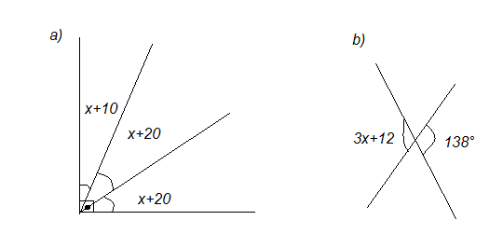

$$\begin{aligned}a)x+\text{10}+x+\text{20}+x+\text{20}=\text{90}⇒3x=\text{90}−\text{50}⇒3x=\text{40}⇒x=\frac{\text{40}}{3}⇒x=\text{13}°\text{20}' \\ b)3x+\text{12}=\text{138}⇒3x=\text{138}−\text{12}⇒3x=\text{126}⇒x=\text{42}°\end{aligned}$$

2. A diferença entre dois ângulos suplementares é 48° . Determine a medida do maior deles:

a) 42° b) 69° c) 76° d) 114°
$x−(\text{180}−x)=\text{48}⇒x−\text{180}+x=\text{48}⇒2x=\text{180}+\text{48}⇒2x=\text{228}⇒x=\frac{\text{228}}{2}⇒x=\text{114}°$

3. Determine a sentença verdadeira :
a) Dois ângulos opostos pelo vértice nunca são suplementares .
b) Dois ângulos adjacentes são sempre suplementares.
c) Dois ângulos adjacentes e suplementares formam um ângulo raso.
d) Dois ângulos agudos podem ser suplementares.

4. Determine 37°45’+39°21’47’’.
$$\begin{aligned}\text{37}°\text{45}' \\ \text{39}°\text{21}'\text{47}\text{\} \{\} \# \{\} \# size 12\{}77\text{°6'}47\end{aligned}$$

5. Determine o valor do ângulo desconhecido , sabendo que os dois ângulos formados são adjacentes
suplementares:
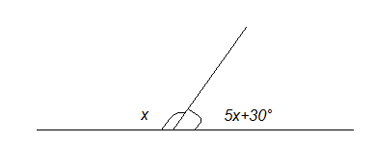
$$x+5x+\text{30}=\text{180}⇒6x=\text{180}−\text{30}⇒6x=\text{150}°⇒x=\frac{\text{150}}{6}⇒x=\text{25}° e \text{155}°$$
6. Determine o valor de x na figura :
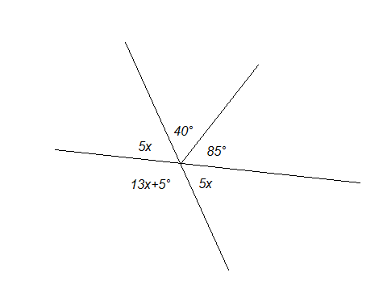
$$\text{40}+\text{85}+5x=\text{180}⇒5x=\text{180}−\text{125}⇒5x=\text{55}⇒x=\frac{\text{55}}{5}⇒x=\text{11}°$$
7. Defina bissetriz.
Um segmento de reta que divide o ângulo em duas partes iguais

8. O valor de 6(45° 12’) será:

a) 271°12’ b) 272° 12’ c) 270° 13’ d)271° 13’
$$\text{270}°\text{72}'=\text{271}°\text{12}'$$

9. O triplo de 47° 29’ é: a) 143° b) 142°27’ c) 142° 26’ d) 141° 27’
$$\text{141}°\text{87}'=\text{142}°\text{27}'$$

10. Dois ângulos adjacentes medem 50° e 60° . Quanto mede o ângulo formado por suas bissetrizes?

a) 90° b) 55° c) 75° d) 110°
$$\frac{\text{50}+\text{60}}{2}=\text{55}°$$

